Приложение 6
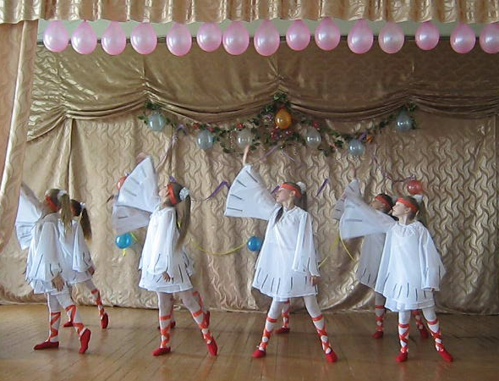
Творчество коллектива «Пралеска»

Танец
«Буслікі”

Танец
«Вясёлка»

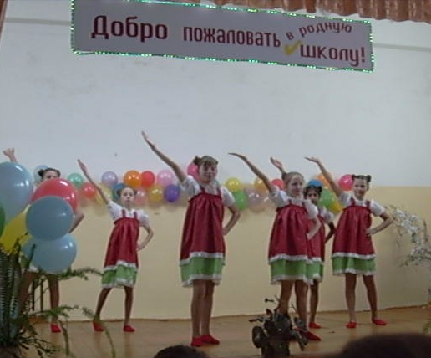

Танец
“Піроги”

